КОНКУРС «ДИСТАНЦИОННЫЙ УРОК»
Автор: Анохина Марина Александровна, преподаватель ГБПОУ «Брянский строительный колледж»
В эпоху развития IT и перехода на цифровизацию – приглашаю поговорить о том, как удалённые уроки сделать максимально интересными и чем можно компенсировать живое общение с преподавателем с учётом личного опыта проведения таких занятий.
Статья: Какие способы помогут создать дистанционный урок максимально эффективным?
Введение
Вопреки распространенному мнению, занятия на расстоянии друг от друга могут быть интересны и удобны. Просто важно правильно подготовиться к каждому из них.
Я расскажу про свой опыт ведения занятий на базе темы 3.2 Безопасность труда при выполнении погрузо-разгрузочных работ, размещении и хранении строительных материалов в рамках повышения квалификации.
Раздел 1. Все меня слышат?
Занятие следует начинать с проверки качества видеоряда, получаемого слушателями и качества звукоряда, посредством опроса. Например, попросить отписать в чат только тех, у кого возникли проблемы, соответственно, если не слышат все, то перезапустить занятие, если имеющие технические проблемы в меньшинстве, то дать рекомендации по исправлению ситуации и приступить к дальнейшему этапу
Раздел 2. Знакомство
Данный этап актуален только для первых тем, а у нас 3.2, поэтому озвучиваем как общую структуру занятия, но в нашем случае – пропускаем.
Раздел 3. Наши планы
На данном этапе обрисовать поставленные цели и обозначить очередность этапов занятия: сначала поговорим про практическую работу темы 3.1, затем приступим к изучению темы 3.2 и т.д.
Раздел 4. Задание для самостоятельного изучения прошлой темы и вопросы.
Данный этап считаю обязательным, так как помогает закрепить пройденный материал предыдущего занятия. При изучении темы 3.1, слушателям давалось задание на углубленное изучение Приказа Минтруда РФ от 11.12.2020 N 883Н "Об утверждении правил по охране труда при строительстве, реконструкции и ремонте", в котором требовалось найти определённую информацию. Ранее, во время проверки работ, необходимо провести анализ основных проблем, с которыми столкнулись студенты и озвучить уже во время занятия на данном этапе. Например: объяснить, как наиболее эффективно осуществлять поиск по документу по ключевым словам. Как пользоваться электронными ресурсами и проверять актуальность документа. Объяснить почему некоторые работы вернулись на доработку и как скоро необходимо отправить переработанное решение.
Раздел 5 А что же у нас сегодня за тема?
А теперь самое интересное. Приступаем к теме урока.
Я для своей работы чаще всего использую презентацию, как подачу визуально понятного теоретического материала
Оформление:

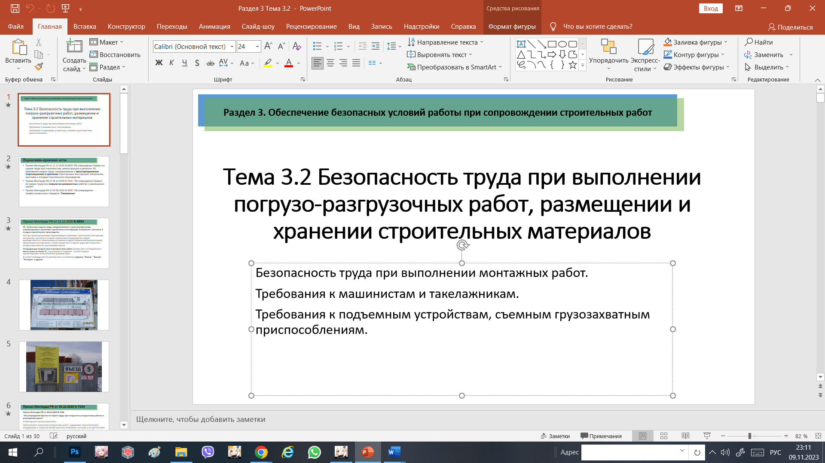
- Всегда указываю структуру:
- Раздел;
- Тема;
- «подтемы»
- Не перегружаю лишними деталями: малозначащие картинки, сложный фон, многослойность – всё это мешает воспринимать информацию.
- Не перегружаю количеством информации на одном слайде. В идеале использовать 1-2 абзаца – не более
- Всегда использую при составлении лекций актуальную информацию, максимально взятую из действующих Нормативно-Правовых Актов, данная тематика обязывает. В идеале готовится к лекциям, как в первый раз, не заглядывая в старые презентации.
- Если для объяснения материала - нужна картинка/фото, использую для этого отдельный слайд и стараюсь подбирать реализацию на практике – фото с объекта строительства
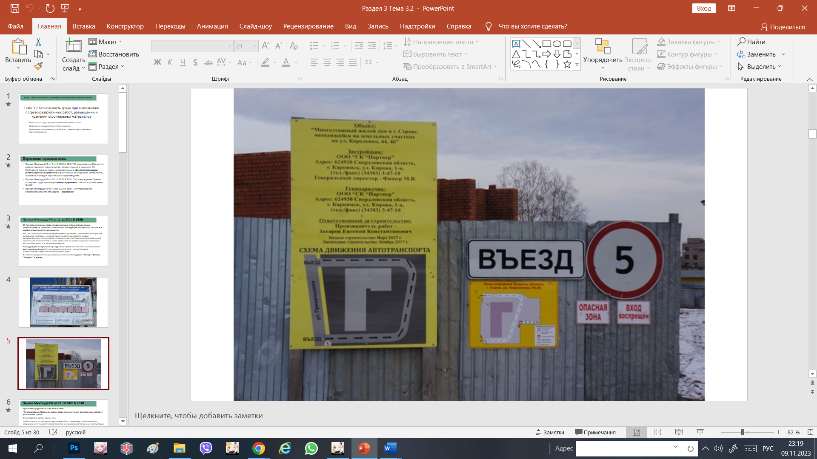
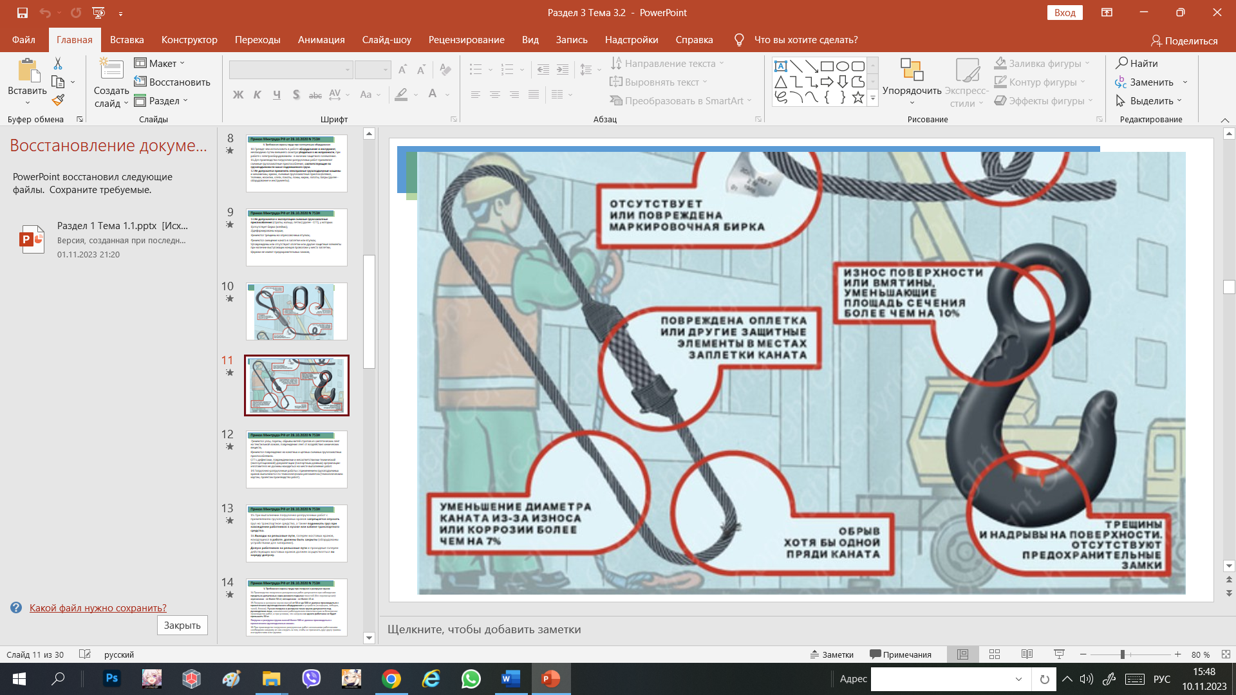
- Так же использую видеоряд примеров из практики, в данном случае, при объяснении опасностей при продувке трубопровода,

Использовать такой способ визуализации максимально эффективно как раз при дистанционном формате, так как слушатели находятся у экранов и такая демонстрация проще, чем реализовать это в условиях малой технической оснащённости в аудитории.
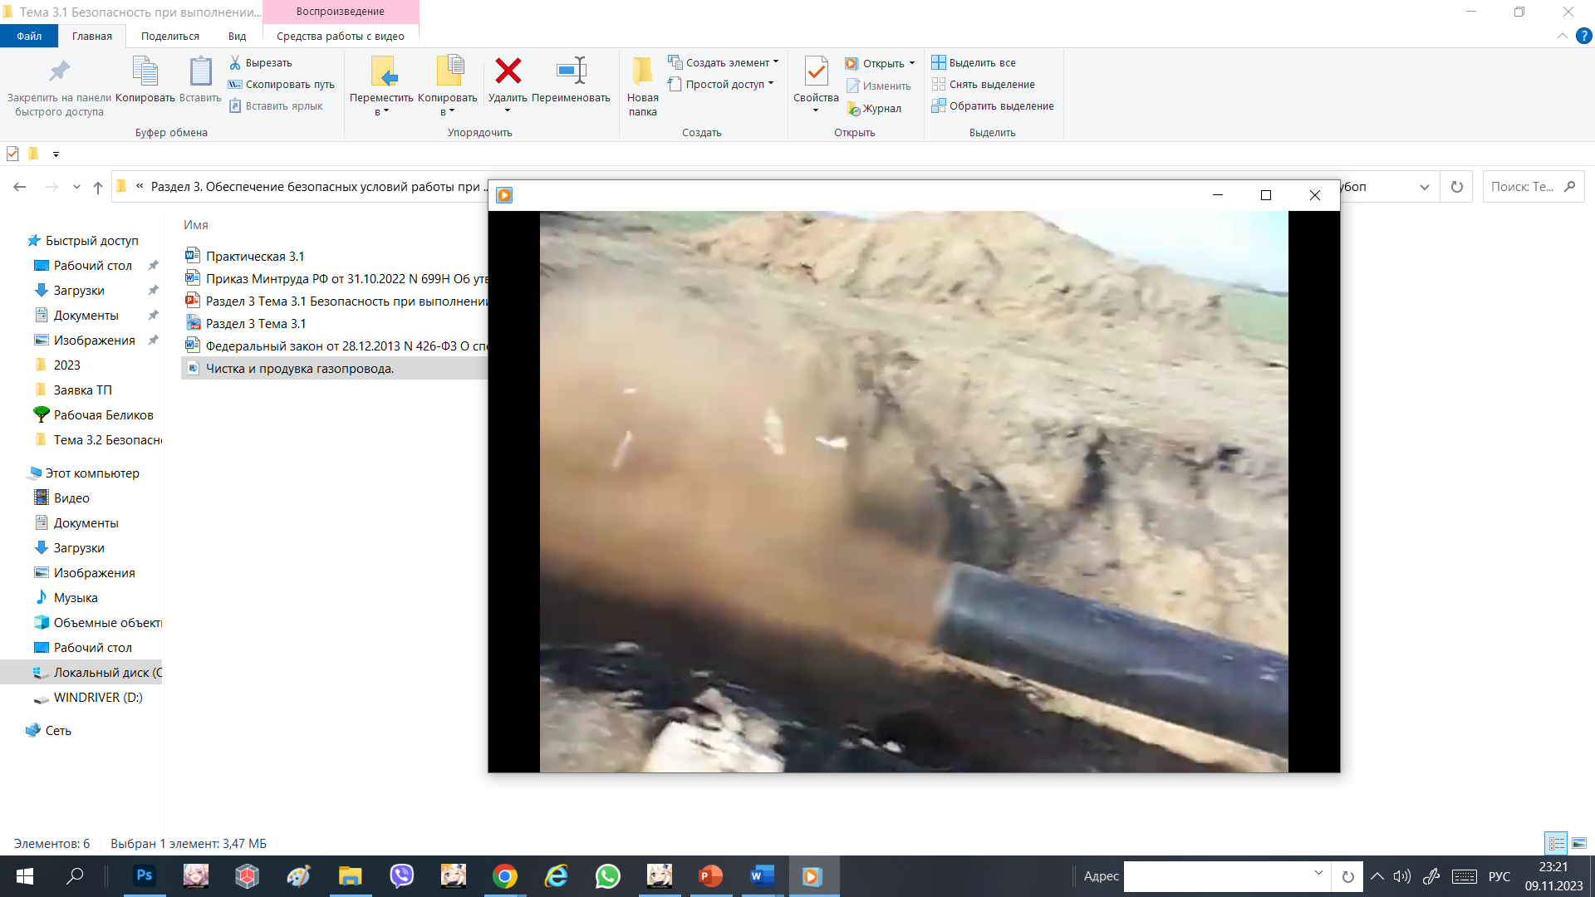
- При создании презентации обязательно нужно пользоваться приёмом с выделением главной части текста жирным начертанием, чтобы визуально подчеркнуть важное. Этот приём концентрирует внимание слушателей.
- Не забываем и пользоваться цветовым выделением.
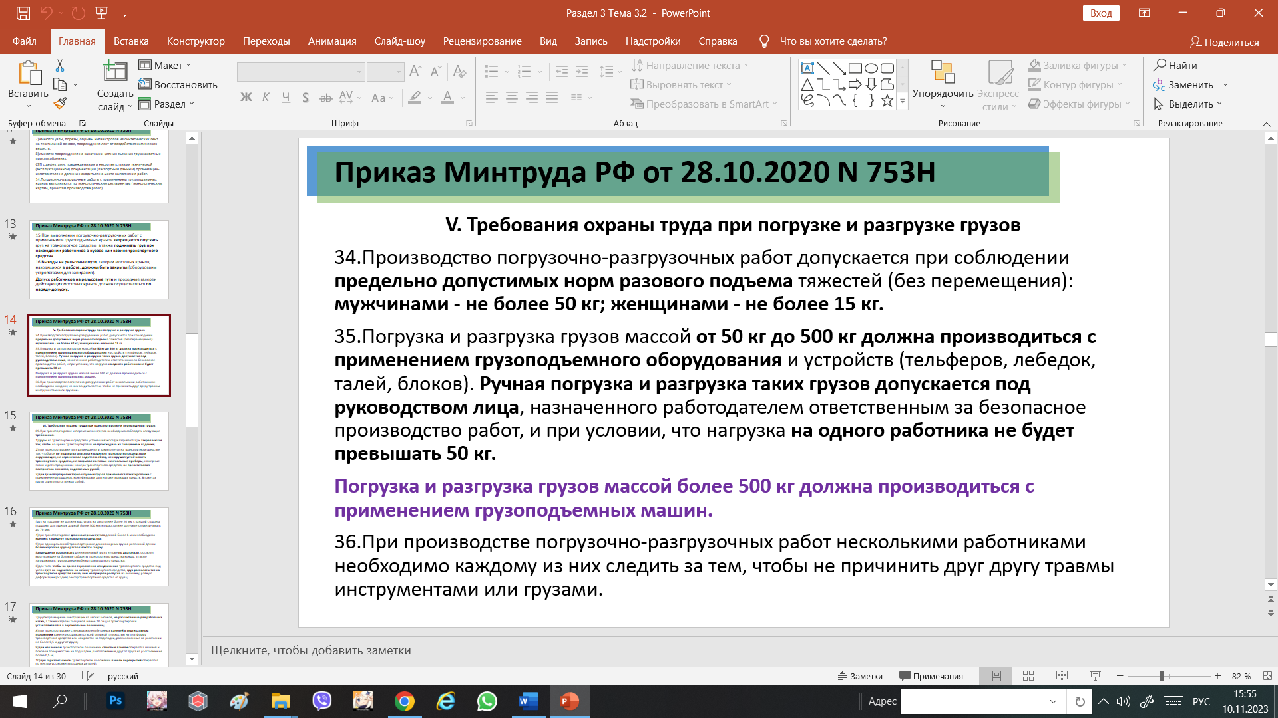

Раздел 6 А что же нам сегодня нужно изучить самостоятельно?
Ближе к окончанию лекции, всегда нужно объяснить, как работать с сайтом и где находятся файлы данного занятия, а также - в каком формате нужны все необходимые ответные файлы с решением практических и самостоятельных заданий. Нужно объяснить алгоритм решения и правила оформления, даже если они прописаны в задании. Какими источниками нужно пользоваться и как искать информацию.
Раздел 7 А всё ли нам понравилось?
На данном этапе необходимо поинтересоваться тем, всё ли было понятно слушателям, появились ли вопросы. Как его можно адресовать преподавателю посредством сайта, если он возникнет позднее, уже при изучении самостоятельной части. Ну и для самоанализа собственной работы.
Вывод: С такими инструментами, мои уроки в дистанционном формате всегда проходят с полным вниманием со стороны слушателей и позволяет сделать максимально понятной подачу материала. Спасибо за внимание!

